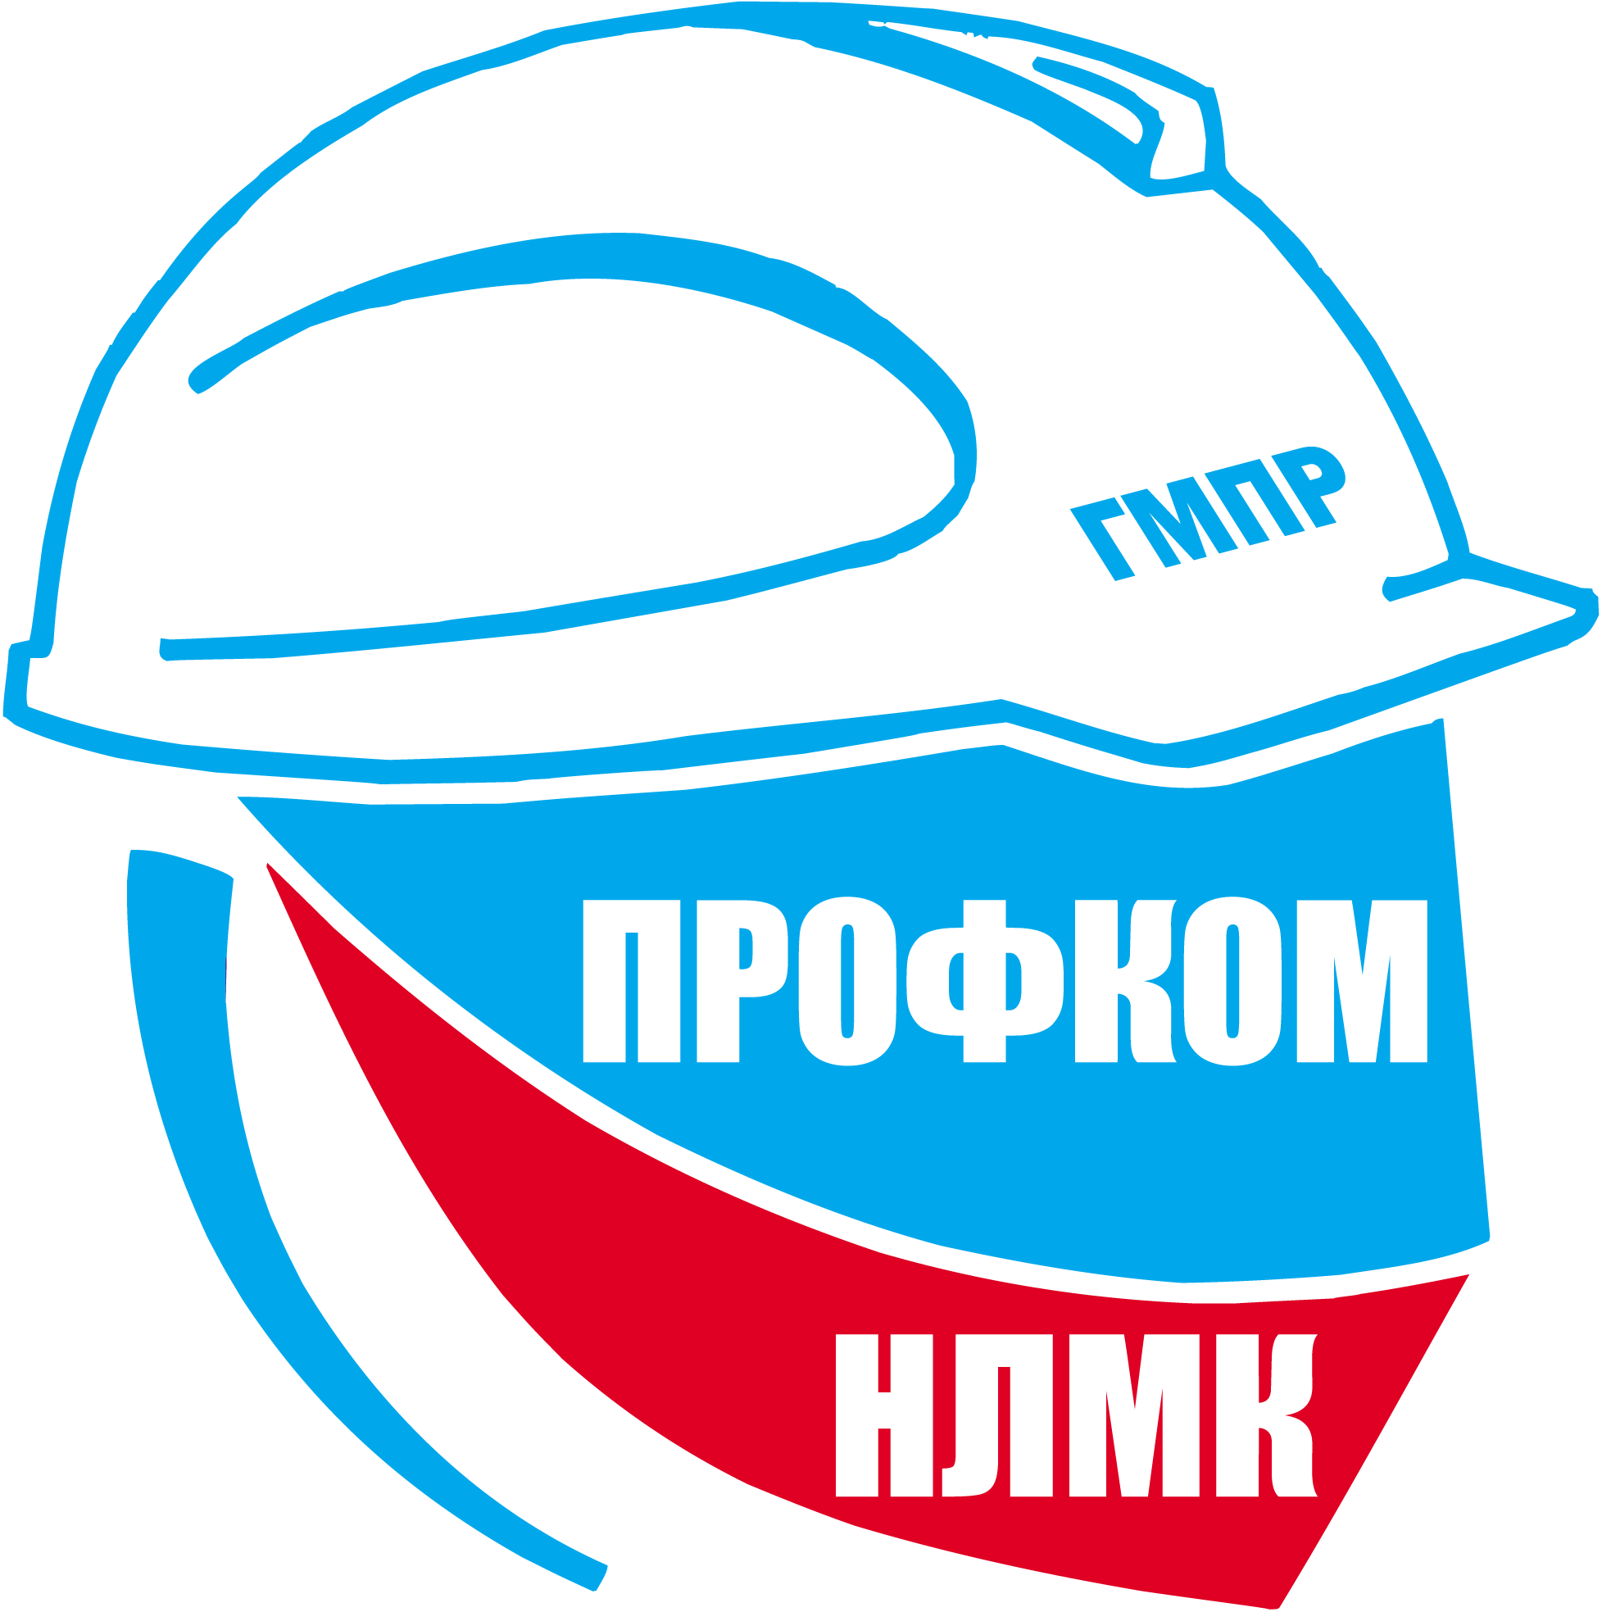

ПРОФКОМ ОАО «НЛМК»

С П А Р Т А К И А Д А

среди цехов и подразделений ОАО «НЛМК»



Проводящая организация: СК «Липецкий металлург»

2010 год

1.Первенство ОАО «НЛМК» в Лыжной эстафете
Январь-февраль Лыжная трасса
лесопарка НЛМК
Состав – 4 чел. Дистанция – 2 км.
Победитель определяется по результату участника 4-го этапа. Участникам
запрещается стартовать в 2-х этапах и более и без нагрудного номера.
Награждение: командам :1 место – Кубок-, диплом
2,3-и места – дипломы
в личном зачете -1 место – медаль, диплом
2.Кубок ОАО «НЛМК» по баскетболу
январь-февраль (ЛМК, ПУ 10 или Нептун)

Состав команды – 10 чел.
Игры проводятся по олимпийской системе За победу – 2 очка, за поражение – 1, неявка -0. Явка представителей на жеребьевку обязательна. Протесты по составу команд принимаются до игры.
Награждение: 1 место – Кубок- диплом
2,3-и места – дипломы
Лучший баскетболист – медаль, диплом

3. Первенство ОАО «НЛМК» в эстафетном плавании
Февраль -март ДС «Нептун»

Состав – 4 чел. Дистанция – 50м вольным стилем – 4 этапа.
Участникам запрещается стартовать в 2-х и более этапах. Старт допускается как с тумбы, так и из воды. Результат команды определяется по результату (финишу) участника 4-го этапа.
Награждение: 1 место – Кубок -диплом
2,3-и места – дипломы
Представитель от каждой команды приглашаются для определения сильнейшего пловца в личном зачете. Дистанция - 50 в стиль
в личном зачете -1 место – медаль, диплом
4. Первенство ОАО «НЛМК» по шахматам
Март Шахматный клуб ул.Неделина,20
Состав команды – 3 чел. (2-а запасных),нельзя производить замену на первой доске.
Контроль времени 25 мин. на партию каждому участнику. Количество туров и система проведения определяется гл.судьей перед 1-ым туром. Места определяются по наибольшей сумме командных очков (победа-2, ничья -1). В случае равенства очков места определяются:
– по сумме очков набранных всеми членами команд;
- по личной встрече;
- по результатам на 1,2 и т.д досках
Награждение: 1 место – сертификат - диплом
2,3-и места – дипломы
Лучший шахматист – медаль,диплом

5.Первенство ОАО «НЛМК» по волейболу

Февраль -апрель (ЛМК,ПУ 10 )

Состав команды – 10 чел.
Количество игр и система проведения определяется на предварительной жеребьевке. За победу – 2 очка, за поражение – 1, неявка -0. Явка представителей на жеребьевку обязательна. Протесты по составу команд принимаются до игры.
Награждение: 1 место – Кубок- диплом
2,3-и места – дипломы
Лучший волейболист – медаль, диплом

6.Первенство ОАО «НЛМК» по пулевой стрельбе
Апрель Пулевой тир

Состав – 5 чел.
Стрельба с 25м из малокалиберной винтовки.
2 человека Стрельба с 25м из малокалиберного пистолета(вне зачета).
Каждый участник стреляет 3 пробных +5 зачетных выстрелов. Результат команды определяется по сумме результатов 5-и спортсменов в упражнении»винтовка» Результаты в упр.»пистолет» в зачет Спартакиады не засчитываются. Один участник может выступить в 2-х упражнениях
Награждение: 1 место – Кубок- диплом
2,3-и места – дипломы
Лучший стрелок ( пистолет, винтовка) – медаль, диплом

7. Первенство ОАО «НЛМК» по настольному теннису
Апрель - Май
ДЮСШ-4 (ЛТЗ)
Состав команды – 3 чел.(2-а запасных без замены первой ракетки)
Встречи проводятся из 3-х сетов до 11 очков, при счете 2:0, 3-ий сет не играют. За победу 2 очка, поражение – 1 очко.
Награждение: 1 место – Кубок- диплом
2,3-и места – дипломы
Лучший теннисист – медаль,диплом

Кубок ОАО «НЛМК» по стритболу (вне зачета)

Май площадка ФОК «Новолипецкий»

Состав команды – 3 человека.( + запасные)
Количество игр и система проведения определяется на предварительной жеребьевке. За победу – 2 очка, за поражение – 1, неявка -0. Явка представителей на жеребьевку обязательна. Протесты по составу команд принимаются до игры.
Награждение: 1 место – Кубок- диплом
2,3-и места – дипломы
Лучший баскетболист – медаль, диплом

8. Кубок ОАО «НЛМК» по мини-футболу
Май-июнь ФОК «Новолипецкий»
Состав: 10 чел. В поле – 4+1
Соревнования проводятся по олимпийской системе согласно жеребьевки (2 тайма по 20 минут с перерывом 5 минут). В случае ничьей в основное время, победитель определяется в серии семиметровых ударов. Количество замен неограниченно, допускаются повторные замены.
Награждение: 1 место – Кубок, сертификат-диплом
2,3-и места – дипломы
Подробное положение о соревнованиях рассматривается на жеребьевке. Очки в зачет Спартакиады идут согласно основной таблицы
Лучший футболит –медаль, диплом.
9. Первенство ОАО «НЛМК» по футболу (1-ая и 2-ая лига)
Июль-август ФОК «Новолипецкий»

Состав – 18 чел.
Соревнования проводятся в 2-х лигах в один круг по круговой системе. Команды, занявшие 2-а последних места в сезоне 2009 г. в 1-ой подгруппе, в следующем сезоне играют среди команд 2-ой лиги. Впервые заявленная команда в 2010 г. может выступать только во 2-ой лиге.
Игры проходят в 2 тайма х 25 мин., с перерывом 5 мин. Победа - 3 очк., ничья – 1, проигрыш -0. За неявку на игру или опоздание без уважительной причины (более 15 мин.) команде засчитывается техническое поражение (+,-_, а сопернику дается 3 очка. После 2-х неявок команда снимается с соревнований, все результаты ее игр аннулируются.
Количество замен неограниченно, разрешаются повторные замены. Футболист, удаленный с поля, пропускает одну очередную игру. За непристойное поведение в ходе игры – удаление с поля с пропускаем 2-х игр. Протесты могут быть поданы в течении 15 мин. после окончания игры, поставив в известность представителя команды соперников, сделав краткое изложение в протоколе матча. В случае неспортивного поведения или конфликта команд – гл.судья имеет право прекратить матч. За игру незаявленного или не внесенного в протокол матча игрока, команде засчитывается поражение со счетом 0:3. Соревнования проводятся согласно календаря игр, вопрос переноса игр возможен по решению гл.судьи.
Награждение: в 1 лиге, в случае равенства очков у 2-х команд и ничьей в игре между собой, для определения победителя назначается переигровка. В остальных случаях преимущество получает команда, имеющая
- наибольшее количество побед;
- по игре между собой;
- по лучшей разнице забитых и пропущенных мячей во всех играх;
- на наибольшему количеству забитых мячей во всех играх..
Команды, занявшая 1 место в 1-х и 2-х лигах награждается Кубком, дипломами, за 2, 3 места – дипломы.
Все участники 1 лиги получают дополнительно в зачет Спартакиады по 3 очка.
Лучший футболист(1 и 2 лига) награждаютя медалью и дипломом.
10. Кубок ОАО «НЛМК» по футболу
Июль-август ФОК «Новолипецкий»

Состав – 18 чел.
К участию в розыгрыш Кубка допускаются команды по итогам Первенства ОАО «НЛМК» по футболу сезона 2009 г.
Соревнования проводятся по олимпийской системе согласно жеребьевки. 2 тайма х 25 мин. с перерывом 5 мин. В случае ничьей в основное время, победитель определяется в серии 11 метровых ударов. Количество замен неограниченно, допускаются повторные замены. Явка представителя на жеребьевку обязательна.
Награждение: 1 место – Кубок, диплом
2,3-и места – дипломы
Лучший футболист награждается медалью и дипломом
Начисление очков в зачет «Спартакиады» по основной таблице очков.

11. Первенство ОАО «НЛМК» по легкоатлетическому кроссу
Сентябрь ФОК «Новолипецкий»

Состав – 3 чел. (2 муж. + 1 жен.).
Дистанция – 1000 м ( муж.)
- 500 м (жен.)
Победитель определяется по наименьшему результату, показанному всей командой.
Награждение: 1 место – Кубок- диплом
2,3-и места – дипломы
Лучший легкоатлет награждается медалью и дипломом

12. Первенство ОАО «НЛМК» в эстафетном беге
Сентябрь ФОК «Новолипецкий»

Состав – 4 чел. (независимо от пола и возраста)
Дистанция – 4 х 100
Победитель определяется по наименьшему результату, показанному всей командой.
Награждение: 1 место – Кубок- диплом
2,3-и места – дипломы
Лучший легкоатлет награждается медалью и дипломом
13. Первенство ОАО «НЛМК» по петанку

Сентябрь ФОК «Новолипецкий»
Состав – 3 чел. (независимо от пола и возраста)
В игре используется не более 12 шаров. Каждый игрок команды играет 2-мя шарами. Когда шары обоих команд брошены, производится подсчет очков. Команда –победительница получает столько очков, сколько шаров размещено ближе к кошонету (деревянному шарику),чем ближайший шар противостоящей команды. Команда-победительница начинает новый раунд, вычерчивая круг на месте падения кошонета предыдущего раунда,и снова бросает кошонет. Игра продолжается до тех пор ,пока одна из команд не наберет 13 очков.
Гл.судья может внести коррективы в правила игры в зависимости от количества команд ,заявленных на жеребьевке.
Награждение: 1 место – Кубок- диплом
2,3-и места – дипломы

14.Первенство ОАО «НЛМК» по дартсу
Октябрь ФОК «Новолипецкий»

Состав – 3 чел.( независимо от пола и возраста)
Высота до центра – 155, расстояние до дартса – 200.
Соревнования проводятся по олимпийской системе с определением первых – 4-х мест. Каждому участнику дается 6 попыток подряд по 3 броска (18 дротиков). Жеребьевка обязательна. Команда определяется по наибольшему количеству очков, набранному 2-я участниками команды. В случае равенства очков, от каждой команды лучший участник совершает 3 зачетных броска. Определяется победитель. Очки плюсуются. Команда проходит в следующий круг. Команда, проигравшая выбывает.
Командам с 1-4 место начисление баллов по общей таблице, ниже 4 места всем командам- участникам – 3 балла.
Награждение: 1 место – сертификат - диплом
2,3-и места – дипломы
Лучший дартсист награждается медалью и дипломом
и дипломом

15. Первенство ОАО «НЛМК» по гиревому спорту
Октябрь ФОК «Новолипецкий»
Состав – 3 чел. Вес гири – 24 кг.
Контрольное время – 10 мин.
Результат команды складывается из количества поднятых гирь каждым членом команды в интервал контрольного времени.
Награждение: 1 место – сертификат - диплом
2,3-и места – дипломы

16. Первенство ОАО «НЛМК» по бильярду
Ноябрь «Мегаполис»
Состав – 3 чел. финал – СОК»Спортпарк»
Пирамида.
Гл.судья определяет систему проведения на жеребьевке.
Награждение: 1 место – сертификат - диплом
2,3-и места – дипломы

Условия проведения Спартакиады
Таблица определения очков, набранных по 15-и видам спорта в зачет «Спартакиады»-2010 г.
1 место – 20 баллов
2 место – 18 баллов
3 место – 17 баллов

4 место – 16 баллов
5 место – 15 баллов
6 место - 14 баллов
7 место – 13 баллов
8 место – 12 баллов
9 место – 11 баллов
10 место - 10 баллов

11 место – 9 балла
12 место – 8 балла
13 место – 7 балла
14 место – 6 балла
15 место - 5 балла
16 место – 4 балла
17 место - 3 балла
18 место -2 балла
19 и ниже – 1 балл

* Общекомандное первенство в Спартакиаде среди цехов и подразделений определяется по наибольшей сумме баллов (см.таблицу), набранных во всех видах спорта, входящих в программу Спартакиады.
В случае равенства очков у 2-х и более команд, учитывается большее количество 1,2,3 –их мест, занятых командами в Спартакиаде.

